闽清县直单位货物（设备）竞价报价文件

附件一：
网上竞价竞价函
致：福建省承诚招标代理有限公司
根据贵方关于 _闽清县上莲卫生院全自动血液细胞分析仪设备采购 （项目名称）、__ 2016-CCZB-MQZ007_ _（项目编号） 网上竞价项目及服务的采购文件，签字代表 __黄继锋 总经理____（全名、职务）经正式授权并代表竞价方 ___福州景胜医疗器械有限公司 _、__福州市仓山区金山桔园洲工业区台江工业园12号厂房四楼406单元 _（竞价方名称、地址） 参与贵方组织的本此网上竞价活动，并提交以下文件正副本各一份。
（1）竞价一览表
（2）所供设备及安装质量的保证和售后服务承诺(包括维保)
（3）资格证明文件（企业营业执照、税务登记证、组织机构代码证、法人授权委托书、报价承诺书）
（4）按竞价须知要求提供的全部文件
（5）以 转帐 形式提交的竞价保证金，金额为 3000 元。
据此函，签字代表宣布同意如下：
1、竞价方将按竞价招标文件规定履行合同责任和义务。
2、竞价方已详细审查全部竞价文件，包括修改文件（如有的话）以及全部参考资料和相关附件。我们完全理解并同意放弃对这方面有不明及误解的权利。
3、保证依据竞价招标文件要求和我公司竞价书的承诺，及时与用户签订供货合同，按竞价书承诺的价格及时向福建省直单位提供高质量的产品和服务。
4、本项目竞价招标文件、竞价方的报价文件包括对售后服务的承诺对我方具有同等约束力。
5、获得竞价供货资格后若无法按约定条款履行义务或有拆、换设备及零件，贵方有权取消我方竞价供货资格，接受按政府采购有关法规对我方的处罚。
- 本竞价有效期自网上竞价报价文件递交截止时间起60个日历日。
7、如果在规定的竞价报价文件递交截止时间后，竞价方在竞价有效期内撤回竞价，其竞价保证金将被没收。
8、与本竞价有关的一切正式往来通讯请寄：
地址： __福州市仓山区金山桔园洲工业区台江工业园12号厂房四楼406单元 _ 邮编： 350011 电话： ___13859031398__ 传真： ___0591-28990627___
竞价代表姓名、职务： __黄继锋总经理 ____
手机： ___13859031398__
竞价方全称（加盖公章）： ___福州景胜医疗器械有限公司 _
日期： 2016 年 12 月 21 日
附件二：
竞价一览表

竞价方全称（加盖公章）： ___福州景胜医疗器械有限公司 _ 竞价项目编号： __ 2016-CCZB-MQZ007 _
合同包 | 品目号 | 货物名称 | 品牌型号 | 原产地 | 原产商全称 | 配置和参数 | 数量 | 单价 | 小计 | 交货期
合同包1 | 品目号1 | 全自动血液细胞分析仪 | 深圳湃尔 | 广东深圳 | 深圳湃尔生物科技有限公司 | 1、工作原理：电阻抗法计数，无氰化物法检测HGB；2、检测参数：24项报告参数（含直方图）；★3、标本用量：全血模式9.2μl，预稀释模式20μl；4、测量模式：全血模式、预稀释模式，独立血红蛋白测量系统；★5、工作速度：70样本/小时； 6、结果储存：400000份样本的全部参数和3个直方图；★7、试剂系统：开放试剂或封闭试剂，提供原厂配套试剂、校准品、质控品； 8、排堵功能：具有正反冲、高压灼烧、浸泡等多种排堵方式； 9、报警提示：主界面具有WBC、RBC、PLT结果异常报警功能；★10、显示屏：彩色液晶触摸显示屏，同屏显示全部检测结果、直方图、病人信息及报警提示；★11、试剂管理：溶血剂等应放置在血球仪内部，帮助实验室节省空间； 12、数据传输： 4个USB接口，提供无线网卡适配功能，适配小型实验室搭建无线网络传输数据； 13、报告打印：打印中英文报告，格式可选，内置高效热敏打印机； 14、工作环境：自动适应100V~240V电源，300VA，50Hz/60Hz，10~30℃；★15、线性范围：WBC：0~280×10⁹/L；RBC：0~8×10¹²/L；HGB：0~260mg/ml；PLT：0~3000×10⁹/L。设备整机保修1年，故障报修2小时内电话响应， 12小时内到达现场。合同签订后十五个工作日内交货并安装调试完毕交付使用。验收合格，正常使用后一次性付清全款。 | 1台 | 87000.00 | 87000.00 | 合同签订后十五个工作日内交货并安装调试完毕交付使用。
总价：捌万柒仟元整（大写） ￥：87000.00（小写）

竞价代表签字： 职务： 总经理
日期： 2016 年 12 月 21 日

附件三：
所供设备及安装质量的保证和售后服务承诺(包括维保)
1、交货：我公司提供的设备为全新原装未启封的品牌货物或设备（未经使用和非展览会展示样品设备，外观无刮、碰痕迹，并有下列明显标记：名称、品牌型号、制造商标识、产地、出厂日期、出产序列号等）。符合国际、国家的有关标准要求。投标人所提供的服务应符合国家相关法律法规。投标人提供的产品中如有配套使用的相关软件，必须是正版的、合法的。
2、安装：设备到货后，我公司免费负责派厂家专业技术人员到现场进行安装调试、并负责调整至验收合格。
3、培训：我公司负责在设备安装之日起2天内派专业技术人员到采购方指定地点对采购方的所有操作人员进行使用操作、设备维修、保养等技术的现场培训，直至采购方的操作人员能够熟练独立操作为止。有计划地对采购方的管理、维保人员进行本次采购货物的基本知识、使用、维护保养技术的现场培训（包括厂方针对性的培训），以保证售后的良好运行状态。培训时间为1-2天。
4、设备的保修期验收合格之日起壹年，终身维修。在保修期内，我公司在接到采购方维修电话后，在2个小时内做出维修响应，12小时内派厂家专业技术人员免费上门维修服务。设备若发生故障时，需要更换新设备或配件的，应向我公司说明详细情况，符合相关情况的我公司给予更换。我公司在质保期过后仍负责对设备提供终身维修服务，更换配件时只收取配件的成本费。质保期内，须按合同条款提供免费服务，系统软件验收后非因操作不当造成要更换的附属配件由中我公司负责包修、包换；质保期结束后，设备在运行中发生问题，我公司在接到买方通知后2小时内响应，并作出维修方案决定；我公司在接到买方通知后24小时内派工程师达到现场。为保证设备正常运行，我公司无论工作日或节假日都需进行维修服务，不得收取加班费。
5、我公司将随机免费提供设备的出厂检验报告、合格证书、装箱单、相关技术资料。设备详细的技术说明书（中文）、使用说明书（中文）、安装维修手册﹑调试手册和使用保养维修手册。
6、验收标准：货物按生产厂家的产品验收标准、合同中的相关条款进行验收。所有设备必须是原装包装。若发现原包装破损或保修条款不满足要求，使用单位有权不予接收，并要求中标供应商无条件免费重新更换，并按合同条款的有关规定执行。
7、最终验收：验收结果经双方确认后，双方代表必须按规定的验收交接单上的项目对照本合同填好验收结果并签名盖章。验收过程中，若发现货物质量有问题中标供应商应无条件免费更换，并无条件重新检测并调试直至验收合格交付使用。在此期间，中标供应商在使用单位现场进行安装、调试、集成、试运行直至验收所发生的一切费用由中标供应商承担且已含在投标总价中。
竞价方全称： ___福州景胜医疗器械有限公司 _
竞价方代表签名：___________________
附件四：
法定代表人授权书（原件）

___ ___福州景胜医疗器械有限公司 __（竞价方全称）法人代表授权_ __黄继锋 ____(竞价方代表姓名)为竞价方代表，参加贵方组织的__ 闽清县上莲卫生院全自动血液细胞分析仪设备采购 __项目（竞价文件编号__ 2016-CCZB-MQZ007 _）竞价采购活动，全权代表我方处理与本批竞价采购活动有关的一切事宜。

法定代表人签字：
被授权人签字：
被授权人职务： 总经理
竞价方全称（加盖公章）： 福州景胜医疗器械有限公司
日 期： 2016 年 12 月 21 日

附法人代表和被授权人身份证复印件。（此项上传竞价文件时无需扫描，递交竞价文件时附上）
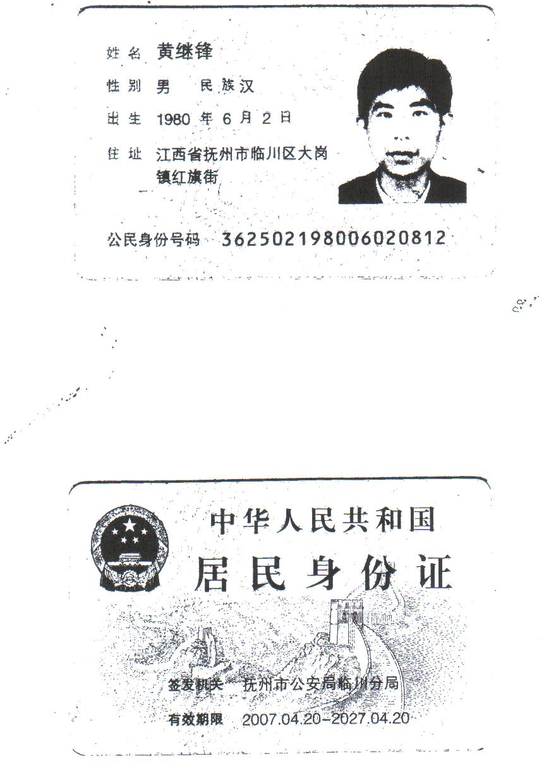
附件五
招标代理服务费承诺书

致：福建省承诚招标代理有限公司：
我们在贵司组织的 _闽清县上莲卫生院全自动血液细胞分析仪设备采购 项目（项目编号： __ 2016-CCZB-MQZ007_ _ ）的网上竞价活动中，如获成交。我们保证在领取网上竞价采购通知书的同时按中标金额的1.5%向贵司缴纳中标服务费。
我方如违约，愿接受按上述承诺金额的200%在投标保证金或货款中扣缴。

特此承诺！

竞价方全称（加盖公章）：__ ___福州景胜医疗器械有限公司 ____
地址：__福州市仓山区金山桔园洲工业区台江工业园12号厂房四楼406单元 _
邮编：_______350011__
电话：_____13859031398_____ 传真：____0591-28990627_____
竞价方授权代表签字：______________________ __
日期： 2016 年 12 月 21 日

